**Deep Learning practice #1 report**

컴퓨터소프트웨어학부 2018008768 윤정

**[구현 과정]**

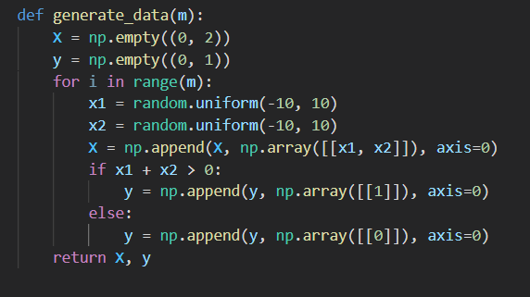

Input number m에 대해 (m, 2) 크기의 X와 0과 1로 구성된 (m, 1)크기의 y데이터를 생성하는 함수입니다. 이를 이용해서 X_train, X_test, y_train, y_test를 생성하였습니다.

Logistic regression을 Back propagation을 이용하여 W = [w1, w2] 와 b를 구하였습니다.

구한 parameter W, b값에 대하여 Cost와 Accuracy를 계산하였습니다.

**[결과]**

m = 10000, n = 1000, K = 5000, alpha = 0.1 일 때 결과값 예시

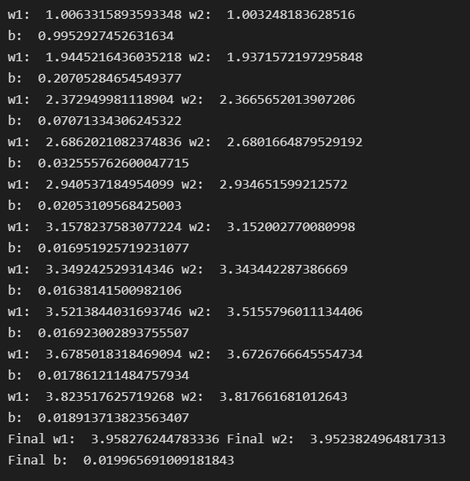 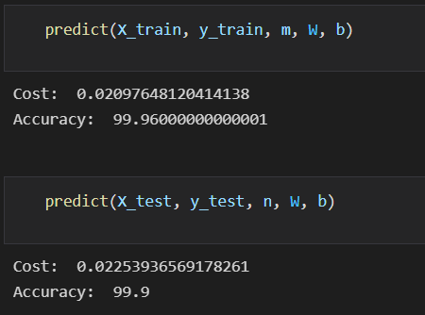

Train data m을 변화시키며 예측한 결과값입니다.

|  |  |  |  |
| --- | --- | --- | --- |
|  | m=10, n=1000, K=5000 | m=100, n=1000, K=5000 | m=10000, n=1000, K=5000 |
| Cost (with ‘m’ train samples) | 0.0009584001296777594 | 0.016491897332443217 | 0.02097648120414138 |
| Cost (with ‘n’ test samples) | 0.14412792127476914 | 0.056890544343576696 | 0.02253936569178261 |

|  |  |  |  |
| --- | --- | --- | --- |
|  | m=10, n=1000, K=5000 | m=100, n=1000, K=5000 | m=10000, n=1000, K=5000 |
| Accuracy (with ‘m’ train samples) | 100.0 | 100.0 | 99.96000000000001 |
| Accuracy (with ‘n’ test samples) | 94.69999999999999 | 97.8 | 99.9 |

K를 변화시키며 예측한 결과값입니다.

|  |  |  |  |
| --- | --- | --- | --- |
|  | m=10000, n=1000, K=10 | m=10000, n=1000, K=100 | m=10000, n=1000, K=5000 |
| Cost (with ‘m’ train samples) | 0.0949457670447307 | 0.06516634086040182 | 0.021046326529837532 |
| Cost (with ‘n’ test samples) | 0.11006085070911938 | 0.07922155420362213 | 0.023213101545438927 |

|  |  |  |  |
| --- | --- | --- | --- |
|  | m=10000, n=1000, K=10 | m=10000, n=1000, K=100 | m=10000, n=1000, K=5000 |
| Accuracy (with ‘m’ train samples) | 95.55 | 97.69 | 99.87 |
| Accuracy (with ‘n’ test samples) | 94.69999999999999 | 96.7 | 99.7 |

alpha값을 변화시키며 예측한 결과값입니다. (M = 10000, N = 1000, k = 5000)

|  |  |  |  |  |  |
| --- | --- | --- | --- | --- | --- |
|  | alpha=0.01 | alpha=0.05 | alpha=0.1 | alpha=0.3 | alpha=0.5 |
| Cost (with ‘n’ test samples) | 0.04741681902172714 | 0.027312061464446435 | 0.023213101545438927 | 0.011563252372891719 | 0.013881695996955564 |
| Accuracy (with ‘n’ test samples) | 99.0 | 99.9 | 99.7 | 100.0 | 99.9 |

**[분석]**

Train data의 크기가 커질수록 train data를 이용하여 predict한 결과값과 test data를 이용하여 predict한 결과값의 차이가 줄어들었습니다. 이로 인해 train data가 커질수록 새로운 데이터에 대한 예측의 정확도가 높아짐을 알 수 있었습니다.

또한, 학습 반복횟수인 K (과제에서는 epoch으로 표현)을 증가시킬수록 cost는 감소하며 accuracy는 증가하는 것을 알 수 있었습니다. 이를 통해 학습 반복횟수가 증가할수록 더 정확한 W와 b값을 추정할 수 있음을 알 수 있었습니다.

마지막으로, 학습 진행속도를 위한 alpha 값을 각각 0.01, 0.05, 0.1, 0.3, 0.5를 넣어 예측해 본 결과, 본 실험에서는 0.3이 가장 최적의 알파 값이었음을 알 수 있었습니다. 또한, alpha값이 클수록 각 단계(매 500에폭마다)의 변화가 더 크게 일어남을 볼 수 있었습니다.